PENGENALAN GOOGLE MEET SEBAGAI SARANA INFORMASI

DI TENGAH PANDEMI COVID 19

Nurwati,M.Kom^{1*}, Wan Mariatul Kifti, MM^{2*}, Fauriatun Helmiah, M.Kom^{3*}
^{1*}Prodi Teknik Komputer, STMIK Royal
^{2*}Prodi Sistem Informasi, STMIK Royal
^{3*}Prodi Manajemen Informasi, STMIK Royal
email: nurwati763@gmail.com

Abstract: The Dadimulyo Village, West Kisaran District, Asahan Regency, which is located at Jalan PD. Indah No.17 Sei Renggas, Kota Kisaran Barat District has Quality Family Cadres, the problem that occurs to these cadres is that there is still a lack of knowledge about technology that allows them to use information delivery media to information users and vice versa. This is an obstacle due to the pandemic situation Covid 19 is currently requiring everyone to work from home. From the results of the training that we have done to family planning cadres in Dadimulyo Asahan Village, it is felt to be very useful. This is based on the results of the knowledge of the cadres who are enthusiastic in participating in this activity and gain useful experience and knowledge which can then be utilized at the Dadimulyo village office.
Keywords: Cadres, Quality Families, Google Meet, Covid 19 Pandemic.

Abstrak: Kelurahan Dadimulyo kecamatan Kota Kisaran Barat Kabupaten Asahan yang beralamat dijalan PD. Indah No.17 Sei Renggas Kecamatan Kota Kisaran Barat memiliki Kader Keluarga Berkualitas, Permasalahan yang terjadi pada para kader tersebut yaitu masih kurangnya ilmu pengetahuan tentang teknologi yang memungkinkan dapat menggunakan media penyampaian informasi kepada pengguna informasi begitupun sebaliknya.Hal ini menjadi sebuah kendala karena situasi pandemi covid 19 saat ini yang mengharuskan semua kalangan bekerja dari rumah.Dari hasil pelatihan yang telah kami lakukan kepada para kader Keluarga Berkualitas di Kelurahan Dadimulyo Asahan dirasakan sangat bermanfaat. Hal ini berdasarkan hasil dari pengetahuan para kader yang antusias dalam mengikuti kegiatan ini dan mendapatkan pengalaman serta ilmu yang bermanfaat kemudian dapat dimanfaatkan di kelurahan dadimulyo.

Kata kunci: Kader, Keluarga Berkualitas, Google Meet, Pandemi Covid 19.

PENDAHULUAN

Saat ini pandemi Covid 19 merupakan suatu permasalaha global terjadi di seluruh belahan dunia, penyakit ini bisa menular dari satu individu ke invidu lain nya. Penularan virus ini terjadi melalui cairan atau droplets yang berasal dari batuk, bersin dan kontak langsung dengan orang yang terinfeksi virus covid 19 ataupun saat menyentuh mukosa mata dan hidung setelah menyentuh benda atau permukaan yang terdapat virus. Hal ini membuat pemerintah harus mengambil sikap dan menyarankan agar tinggal dirumah dan menjaga jarak dengan orang lain selama kondisi pandemi. Akibatnya, seluruh aktivitas social yang biasanya berjalan normal, menjadi terhenti (NME Juniartini & IW Rasna, 2020).
Kondisi tersebut membuat sebagian perusahaan dan sarana pendidikan mulai beradaptasi dengan mempekerjakan karyawannya dari rumah (Work From Home) dan membuat sistem belajar online untuk siswa dan mahasiswa. Beruntungnya saat ini kemajuan teknologi sangat lah cepat dan sangat membantu dalam berbagai aspek kehidupan manusia. Salah satu aplikasi yang dapat mendukung hal ini adalah Google Meet. Google Meet merupakan aplikasi video conference secara online yang digunakan untuk proses meeting secara online yang dibuat dan dikembangkan oleh google meet yang dapat memungkinkan penggunaan untuk mengadakan rapat saat dalam perjalanan, melaksanakan kegiatan belajar mengajar dan kelas, pelatihan virtual, wawancara jarak jauh, dan masih banyak lagi.
Kelurahan dadimulyo memiliki kader yang berasal dari masyarakat yang merupakan kader atau tenaga sukarela, hal ini dilakukan sebagai bentuk upaya peningkatan keterpaduan peran serta masyarakat. Makna tenaga sukarela yang dimaksud dalam pengertian kader KB (Keluarga Berkualitas) memang tidak diatur secara tegas. Permasalahan yang terjadi saat ini adalah masih kurangnya ilmu pengetahuan tentang media yang dapat dimanfaatkan untuk penyampaian informasi kepada pengguna informasi begitupun sebaliknya hal ini terjadi karena pada masa pandemi ini mengharuskan kita bekerja dari rumah demi memutus mata rantai virus Covid 19, maka dibutuhkan pelatihan bagi para kader agar dapat membantu dan memudahkan pekerjaan mereka.
Berdasarkan permasalahan tersebut, maka tim pengabdian yang merupakan dosen-dosen STMIK Royal bergerak untuk melakukan pengabdian masyarakat dengan judul “Pengenalan Google Meet Sebagai sarana informasi di tengah pandemi Covid 19”. melalui bantuan aplikasi ini sebagai media informasi guna memudahkan para kader untuk menyampaikan informasi kepada pengguna informasi.
Dalam Kamus Besar Bahasa Indonesia (2001: 999) secara umum pengertian sarana adalah segala sesuatu yang dapat dipakai sebagai alat dalam mencapai maksud dan tujuan; alat; media. sedangkan pengertian informasi Menurut Robert N. Anthony (1980:125-126) Informasi adalah data yang diolah menjadi bentuk yang lebih berguna dan lebih berarti bagi yang menerimanya. Informasi sebagai hasil dari pengolahan data dalam suatu bentuk yang lebih berguna dan lebih berarti bagi penerimanya yang menggambarkan suatu kejadian-kejadian yang nyata yang digunakan untuk pengambilan keputusan. (Jogiyanto:1985:11). (Hanik Mujiati, Sukadi).
Google Meet merupakan sebuah aplikasi video conference yang digunakan untuk proses meeting secara online yang dibuat dan dikembangkan oleh Google. Google meet memungkinkan pengguna untuk mengadakan rapat saat dalam perjalanan, melaksanakan kegiatan belajar mengajar dan kelas pelatihan virtual, wawancara jarak jauh, dan masih banyak lagi. Google meet memiliki fitur yang bisa dimanfaatkan untuk melakukan panggilan video berkualitas tinggi untuk grup yang dapat mencapai 250 orang. (NME Juniartini, IW Rasna).

METODE

Kegiatan ini dilaksanakan pada tanggal 19 januari 2021 di aula kantor lurah dadimulyo dan diikuti sebanyak 20 kader.
Kegiatan ini dilaksanakan dengan cara memberikan pelatihan kepada peserta kader keluarga berkualitas, yaitu berupa penyampaian materi tentang informasi kepada kader, kemudian dilanjut dengan penggunaan aplikasi google meet di media informasi dalam hal ini menggunakan laptop masing masing dan juga sesi tanya jawab yang disampaikan oleh kader.

PEMBAHASAN

Sesuai dengan rencana pelaksanaan pengabdian masyarakat mengenai tema “Pengenalan Google Meet sebagai sarana Informasi di Tengah Pandemi Covid 19” ,maka kegiatan tersebut telah direalisasikan sesuai dengan rencana dan berjalan dengan lancar.Banyaknya dukungan dari berbagai pihak baik dari pihak kampus STMIK Royal melalui Lembaga Penelitian dan Pengabdian Masyarakat dan juga pihak kelurahan dadimulyo.
Dari hasil pelatihan yang telah kami lakukan kepada para kader dirasakan sangat bermanfaat. Hal ini berdasarkan hasil dari pengetahuan kader yang antusias dalam mengikuti kegiatan ini dan mendapatkan pengalaman serta ilmu yang bermanfaat kemudian dapat dimanfaatkan di kelurahan dadimulyo .
Materi pengabdian kepada masyarakat disusun sesuai dengan tujuan yang ingin dicapai diantaranya “Pengenalan Google Meet sebagai Sarana Informasi di Tengah Pandemi Covid 19”.
Tahapan yang dilakukan adalah sebagai berikut :
        - Memberikan materi modul kepada seluruh peserta kegiatan Pengabdian kepada Masyarakat
        - Narasumber menjelaskan apa itu Google Meet, fasilitas apa saja yang terdapat pada google meet beserta kelebihan dan kekurangan dari google meet itu sendiri.
        - Setelah para peserta yaitu para kader memahami cara penggunaan google meet maka selama pandemic covid 19 dapat dilakukan Work From Home.
Materi dari Kegiatan Pengabdian kepada Masyarakat adalah sebagai berikut:
- Aplikasi Google meet telah terinstall di Komputer langkah-langkahnya adalah :
- Masuk ke dalam Google.com
- Cari meet lalu kill aplikasi google meet
- Klik start a meeting, maka akan muncul Id Google Meet. Id Google Meet ini yang akan diberikan kepada peserta pengguna Google Meet untuk bergabung kedalam video conference.
- Tekan Presenting untuk presentasi
- Peserta video conference setelah mendapatkan Id Google Meet akan meminta untuk bergabung ke dalam video conference dengan tampilan aplikasi google meet “Asking to Joint”.
- Untuk menampilkan semua peserta yang terkoneksi klik diujung kanan bawah tanda titik-titik pilih “Change Layout”. (Dara Sawitri, 2020).
Berikut adalah tampilan awal Google meet, dapat dilihat pada gambar 1.

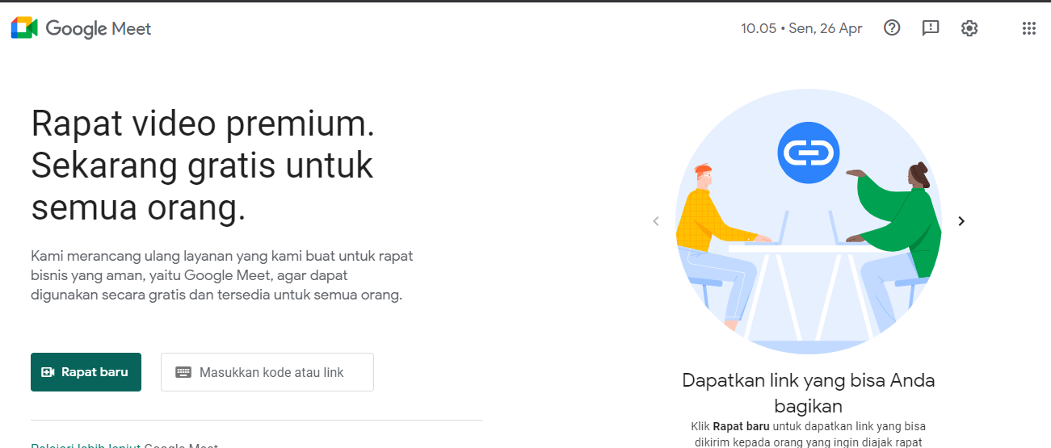
Gambar 1. Tampilan Klik Start a Meeting

Tampilan para peserta google meet dapat dilihat pada gambar 2.

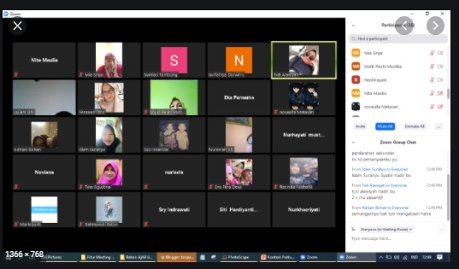
Gambar 2.Tampilan Para Peserta Google Meet

Adapun hasil yang di dapat adalah sebagai berikut:
Para kader di kelurahan dadimulyo dapat menerapkan aplikasi google meet untuk meningkatkan ilmu pengetahuan dan sumberdaya manusia yang berbasis IT. Kemudian dapat membantu dan memudahkan para kader dalam hal memberikan dan mendapatkan informasi walaupun dirumah saja.

SIMPULAN

Kesimpulan dari Kegiatan Pengabdian Masyarakat ini yaitu dapat mempermudah pekerjaan para kader dalam hal penyebaran informasi ke berbagai masyarakat/pengguna informasi. Dan juga para kader yang berada di lingkungan kelurahan dadimulyo mendapatkan ilmu yang bermanfaat untuk diterapkan.

DAFTAR PUSTAKA

Dara Sawitri, 2020 “Penggunaan Google Meet untuk Work From Home di Era Pandemi Coronavirus Disease 2019 (Covid-19)”: Jurnal Prioritas: Jurnal Pengabdian Masyarakat Volume 02, Nomor : 01 (hlm 13-21)

Hanik Mujiati, Sukadi, 2016 “Analisis Dan Perancanan Sistem Informasi Stok Obat Pada Apotek Arjowinangun”: Jurnal Bianglala Informatika Vol 4 No.1
Kamus Besar Bahasa Indonesia (2001: 999)

NME Juniartini, IW Rasna, 2020 "Pemanfaatan Google Meet dalam Keterampilan Menyimak dan Berbicara untuk Pembelajaran Bahasa pada Masa Pandemi Covid-19”: Jurnal Pendidikan dan Pembelajaran Bahasa Indonesia Vol 9 No 2 (hlm 133 – 141)

Muhammad Rezki dkk, 2020 “Analisis Review Pengguna Google Meet dan Zoom Cloud Meeting menggunakan Algoritma Naïve Bayes”: Jurnal Infortech Volume 2 No 2 (hlm 264-270)

